Лабораторная работа 14

Разработка простейшего апплета

Апплет – программа работающая с окном. Эта программа исполняется либо специальной программой просмотра апплета ( обычно используемая для отладки)Ю, либо Web-браузером (это обычное использование апплетов). В любом случае для исполнения апплета необходим JVM (Java-машина).
Программа апплета представляет собой класс, который располагается на стороне Web-сервера (по своей сути это Web-приложение), а исполняется на клиенткой машине в среде Web-браузера и JVM.
Запуск апплета осуществляется с помощью Web-браузера, при введении соответствующего апплету URL в поле адреса. Если быть точнее, то URL указывает на HTML-страницу, расположенную по данному адресу и содержащую специальный тег <applet>, который ссылается на класс апплета. При пересылке HTML-страницы браузеру, вместе с ней пересылается и сам класс, реализующий апплет.
Все апплеты не имеют метода main (как это бывает с консольными приложениями) и являются подклассами класса Applet, который находится в пакете java.applet. Этот класс содержит абстрактные методы, которые должны быть реализованы разработчиком апплета.
Для прорисовки в окне апплета обычно используется классы и интерфейсы из пакета java.awt.

Задание 1.
- Создайте в eclipse проект типа Web/Dynamic Web Project с именем MyApplet.
- В рамках проекта создайте HTML-страницу с именем index.html.
- Откорректируйте HTML-страницу так, чтобы она выводила на окно браузера вашу фамилию и имя на английском языке, а в заголовок окна (title bar) номер вашей группы (см. пример ниже).
- Запустите приложение в рамках Eclipse (приложение пока состоит из одной HTML-страницы). Для этого установите курсор на имя проекта (это же имя является и именем всего Web-приложения) и по контекстному меню перейдите Run as /Run on Server. При первом запуске появятся запросы для установки сервера (Java 6.0, Tomcat 6.0, выбрать само приложение). В случае успешного запуска на панели eclipse должно появится окно подобное браузеру с вашим сообщением (см. пример ниже).
- Исследуйте окна eclipse. Разберитесь, как останавливать и запускать повторно ваше приложение. Остановите ваше приложение. Следите, чтобы сервер (он работает в рамках eclipse) тоже был остановлен.
- Запустите ваше приложение снова и убедитесь, что оно все также работает на сервере и браузере eclipse. На клиенткой машине (Windows XP) запустите браузер и введите URL http://x.x.x.x:8080/MyApplet/, где x.x.x.x ip-адрес машины (Windows 2003). В случае правильного выполнения, в окне браузера клиентской машины, должна отобразиться, разработанная вами HTML-страница.

Задание 2
- Создайте класс Trifle, который является подклассом класса Applet. Создайте в этом классе пустые методы: init, start, stop, destroy, paint (См. пример2). Обратите внимание, что необходимо импортировать пакеты java.applet и java.awt.
- Для исследования последовательности вызова методов апплета браузером доработаем класс так, как это показано в примере 3.
- Запустите апплет на исполнение в рамках eclipse. Для этого установите курсор на имя проекта и с помощью контекстного меню выполните Run as /Java Applet. При правильном выполнении окно апплета отобразится так, как это показано в примере 3.

Задание 3
- Добавьте на HTML-станицу, разработанную в задании 1, тег <applet>, как это сделано на в примере 5. Скопируйте файл Triffle.class (папка build/classes приложения) в папку Web-Content.
- Запустите Web-приложение Run as /Run on Server и подключитесь к нему с помощью браузера машины-клиента. На отображаемой странице должно отобразиться окно апплета.
- Добавьте в метод init апплета установку фонового цвета и цвета букв (см. пример 4) и снова скопируйте полученный класс. Вызовите апплет через Run as /Java Applet и убедитесь, что установки цвета действуют. Вызовите апплет на клиентской машине через браузер (не забудьте предварительно запустить сервер Run as /Run on Server) и убедитесь, что все работоспособно.
Задание 4
- Экспортируйте ваше Web-приложение под Web-сервер Tomcat (иначе это называют опубликовать приложение на Web-сервере). Для этого установите курсор на наименование проекта и выполните в контекстном меню Export/War File, указав папку webapps сервера Tomcat.
- Остановите сервер eclipse и запустите сервер Tomcat ( Windows-все программы/Apache Tomcat/Configure Tomcat/Start ).
- Исследуйте папку webapps и убедитесь, что приложение развернулось после запуска.
- Вызовите приложение с помощью браузера с клиентской машины и убедитесь в его работоспособности.

Пример1: HTML-страница и ее изображение при запуске
приложения

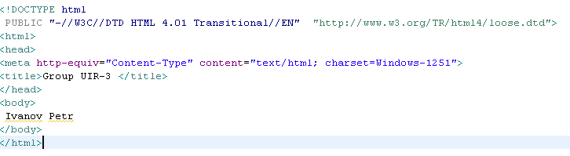

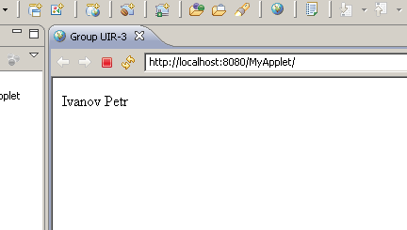

Пример 2: класс Trifle

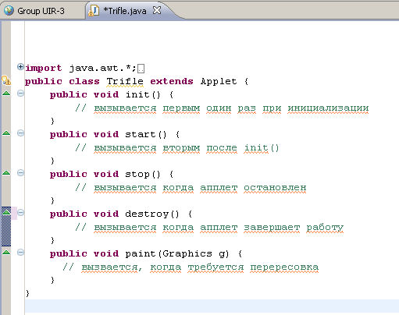

Пример 3: класс Trifle для исследования методов апплета и его отображение

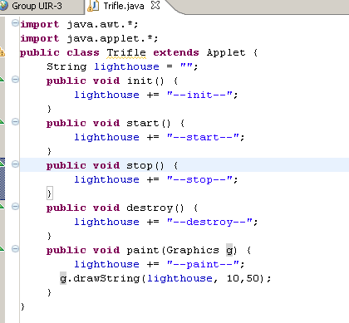

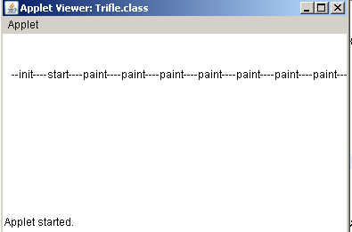

Пример 4. Установка цветовых параметров окна.

